**Oracle数据库客户端配置方法**

**文件说明：安装前请仔细阅读该部分**

**文件夹在中心工作站93电脑 路径为 172.139.180.93\需要统一更改的配置内容\XL**

**(1).Oracle Database Client 12.1.0.2.0…..为数据库安装文件**

**(2).Oracle数据库客户端安装配置 为安装指南**

**(3).tnsnames.ora 为网络服务名配置文件 处理方式见后续说明**

**(4).Zconfig 存有wincc工程的config文件需要修改的部分 请参考复制**

**建议：**

**(1).需要进行变量配置的地方 请从此文档相应部分复制黏贴 切勿手动输入**

**(2).安装过程 如有疑问 请仔细阅读本文档 出现问题请及时上报处理**

**注意：**

**(1).此文档为word 可编辑 内容提供复制 如有改动 请勿保存**

**(2).涉及Oracle读写的服务器(已安装)、工作站、触摸屏等均需要安装Oracle客户端**

**(3).安装结束后 请重新启动系统**

1. 打开文件夹Oracle Database Client 12.1.0.2.0 for Microsoft Windows x64 (64-bit)

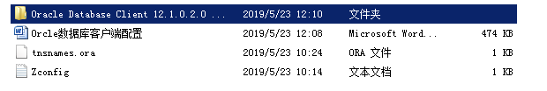

2．点击setup进行安装

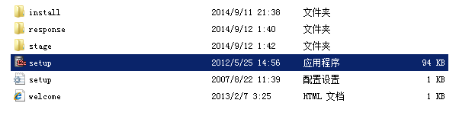

3．弹出dos界面后，稍等……选择管理员，点击下一步。。。。。。

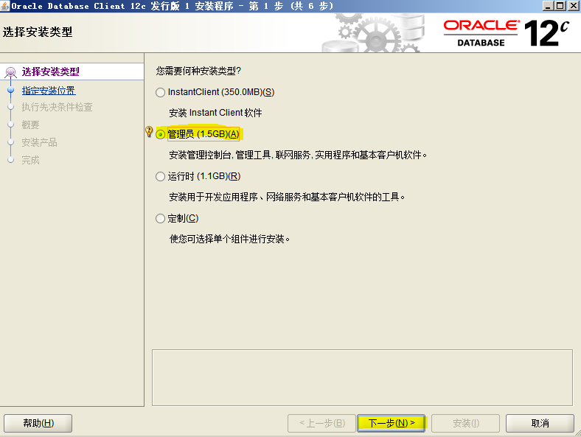

4．等待验证信息，选择产品语言，默认即可，点击下一步。。。。。。

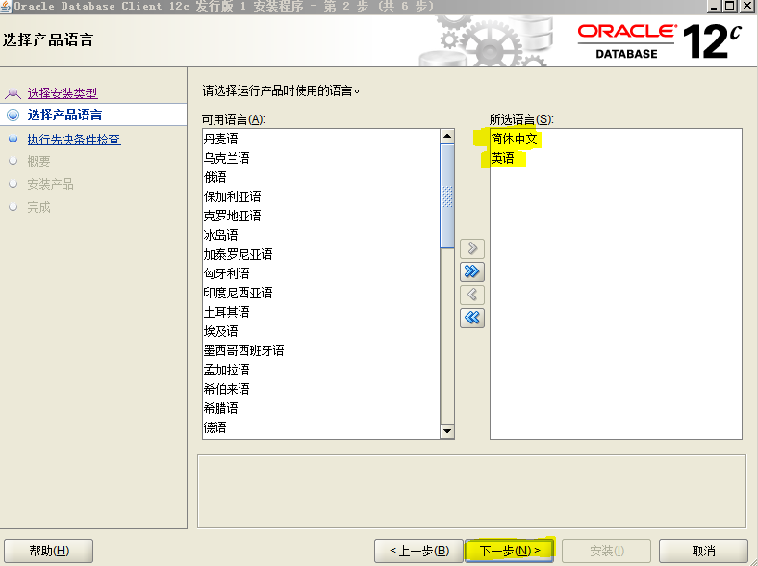

5．点击下一步。。。。。。

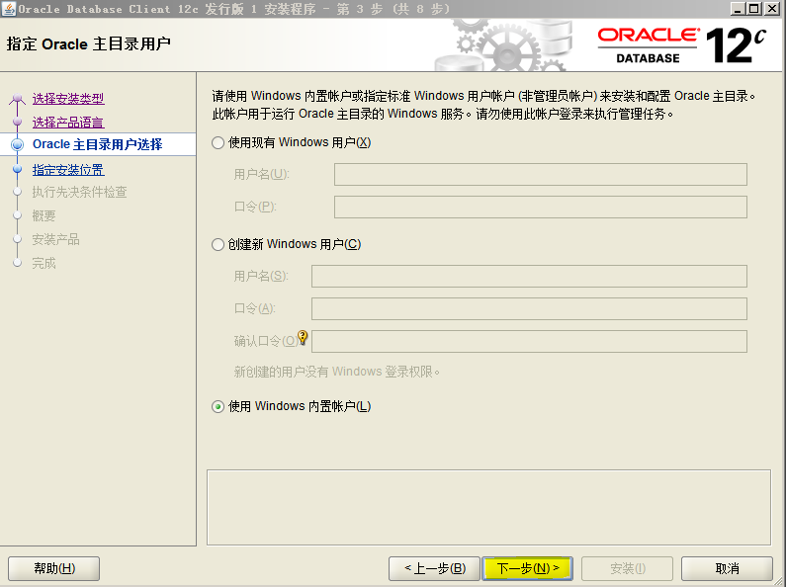

6．指定软件安装位置，点击下一步。。。。。。

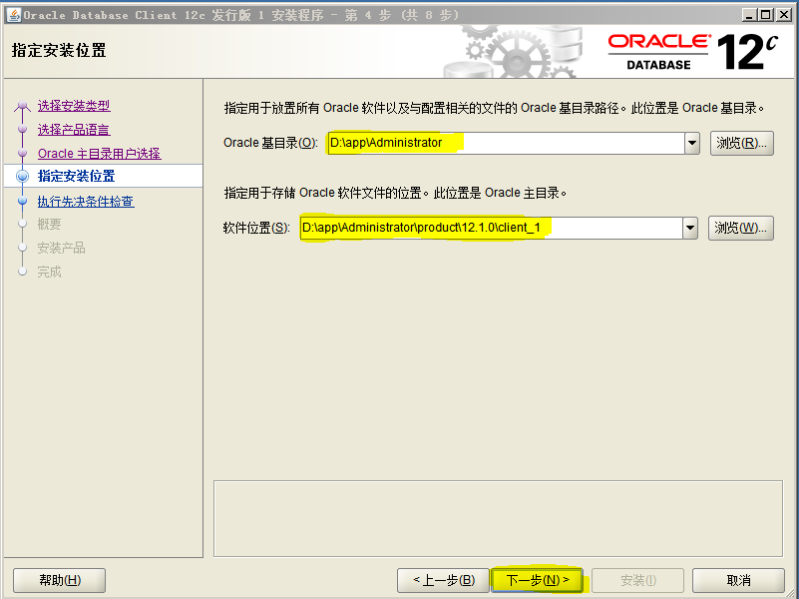

7．等待条件检查，进入概要，点击安装。。。。。。

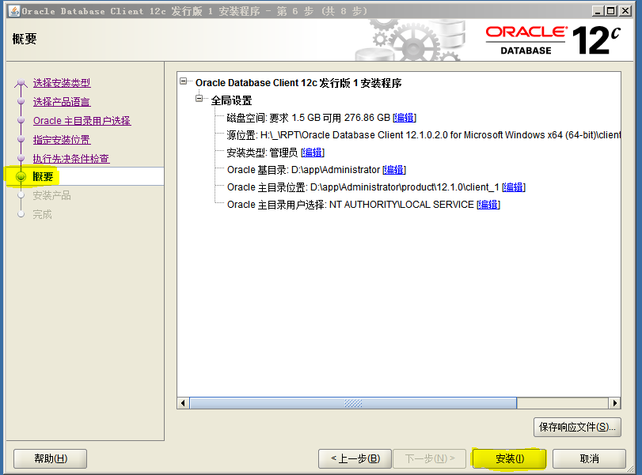

8．安装完成。。。。。。

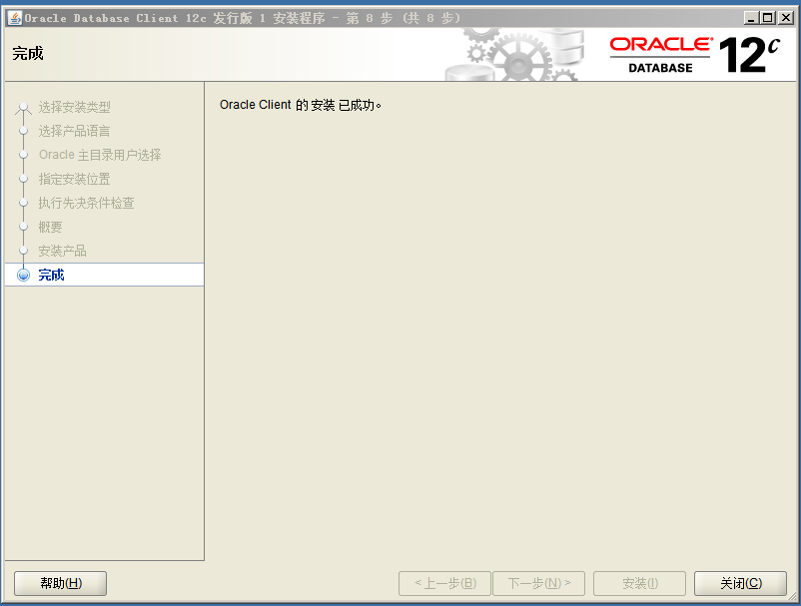

9.以中心工作站为例，添加本地网络的DNS服务器地址 172.139.10.13；各站计算机主备双网均需添加DNS地址

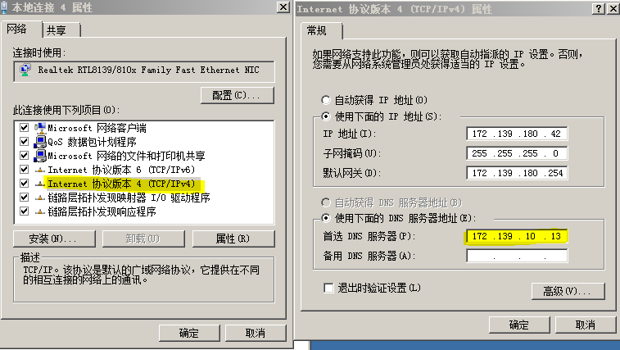

10．修改WinccOA工程config文件，**可参照此文件夹中Zconfig文件进行复制粘，**

**注意相应位置，以下图参考，可重启工程进行检查。**

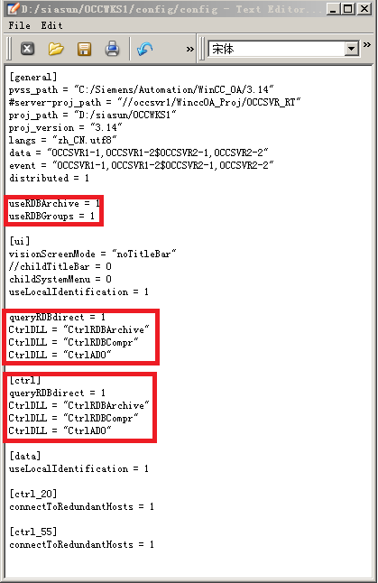

**11．将文件夹下的tnsnames.ora拷贝到安装目录下**

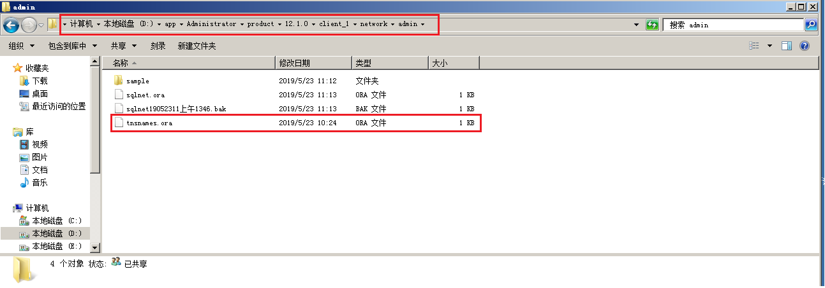

12．进行验证

首先确定网络通信状态，ping 172.139.10.13

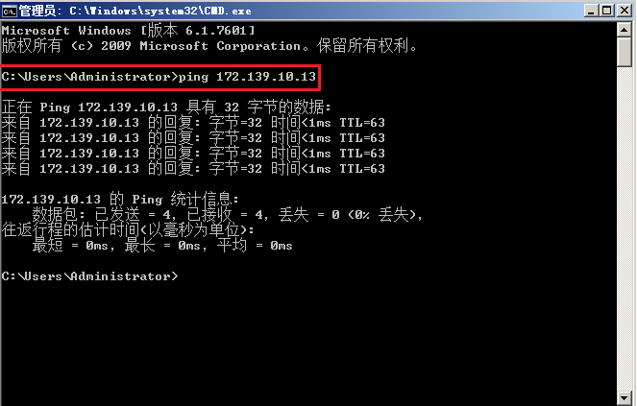

其次，ping oracle-scan.rac.occ

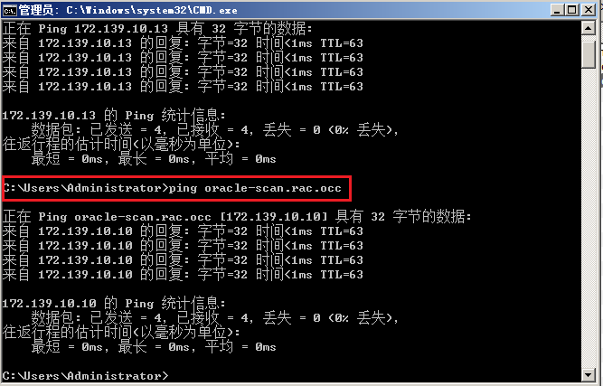

最后，tnsping oracle-scan

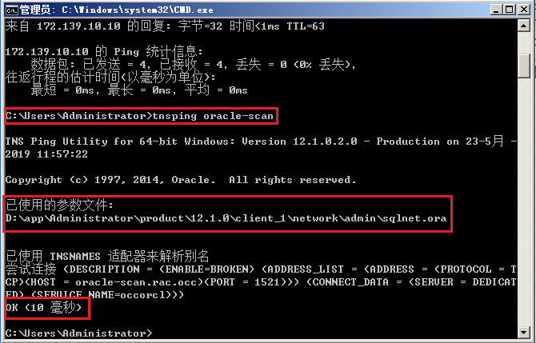

13．新增环境变量

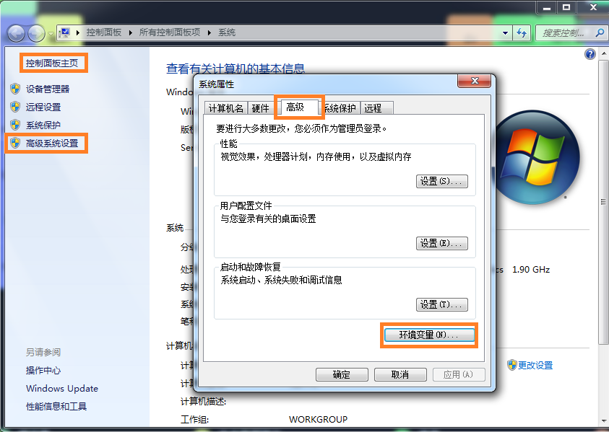

**变量名：NLS_LANG**

**变量值：SIMPLIFIED CHINESE_CHINA.AL32UTF8**

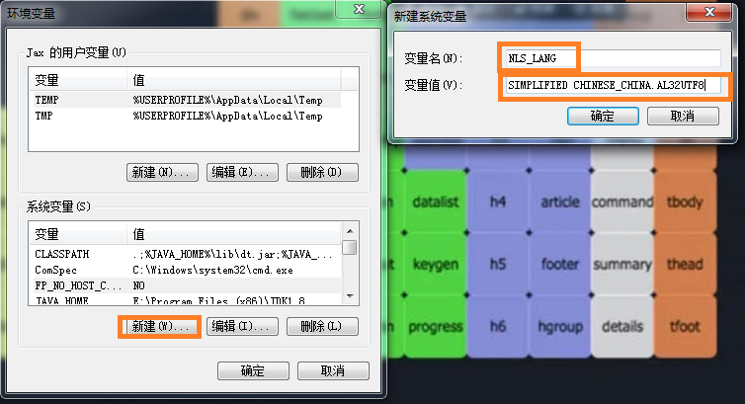

14.修改注册表：使本地字符集与服务器字符集相匹配，以解决中文乱码问题

win +r进入运行，输入regedit，进入注册表编辑器

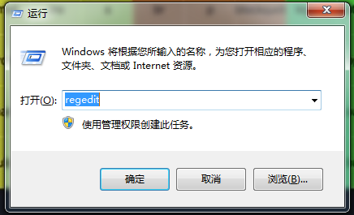

这里需要注意：

路径：“HKEY_LOCAL_MACHINE\SOFTWARE\ORACLE\KEY_OraDb11g_home1

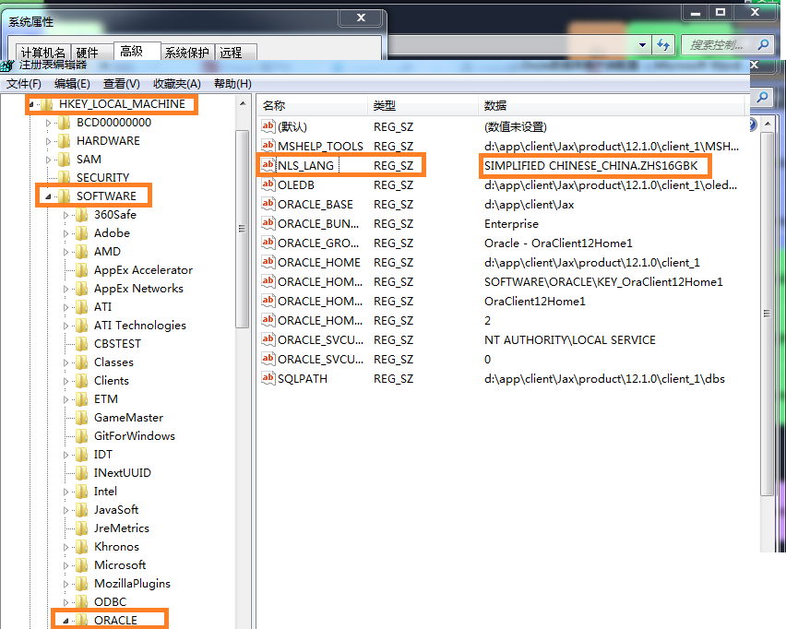

鼠标左键双击NLS_LANG 可以看到默认字符集为：

SIMPLIFIED CHINESE_CHINA.ZHS16GBK

将数值数据修改为：SIMPLIFIED CHINESE_CHINA.AL32UTF8 确定

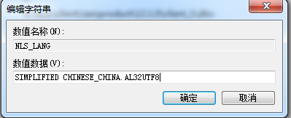

**15.完成后 请重新启动系统**